Институт информационных технологий и технологического образования
Кафедра компьютерные технологии и электронного обучения
Основная профессиональная образовательная программа
Направление подготовки 09.03.01 Информатика и вычислительная техника
Направленность (профиль) «Технологии разработки программного обеспечения»
форма обучения - очная

ЗАЧЕТНОЕ ЗАДАНИЕ
по дисциплине: «Анализ данных и основы Data science»

Руководитель:
кандидат педагогических наук, доцент,
Светлана Викторовна Гончарова

Автор работы студента 2 курса
1 группы 2 подгруппы
Аннануров Даниил Петрович

Задача: Среди учащихся 1 курса направления ИВТ в РГПУ им. Герцена был проведен опрос, какую оценку получили учащиеся по дисциплине «Физика». Были получены следующие результаты 30 опрошенных человек: 3,5,4,3,2,3,4,5,4,3,4,5,4,5,4,4,4,4,3,2,3,4,5,5,4,3,3,3,2,5.
1. Интервальный вариационный ряд:
• Построить интервальный вариационный ряд
• Определить среднее значение.
• Рассчитать асимметрию для определения формы распределения данных
• Вычислить эксцесс
2. Параметры центральной тенденции и изменчивости:
• Рассчитайте дисперсию и среднее квадратическое отклонение для определения степени изменчивости данных
• Вычислить коэффициент вариации, который позволяет оценить уровень изменчивости данных относительно среднего значения.
3. Нормальное распределение:
• Постройте кривую нормального распределения на втором графике для сравнения с фактическим распределением данных
• Проанализируйте, насколько данные приближены к нормальному распределению
Решение: Решение было произведено с помощью языка программирования Python: https://replit.com/@Daniyarsick/AD-zachietnoie-zadaniie?v=1
Результат программы:
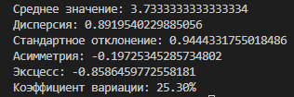
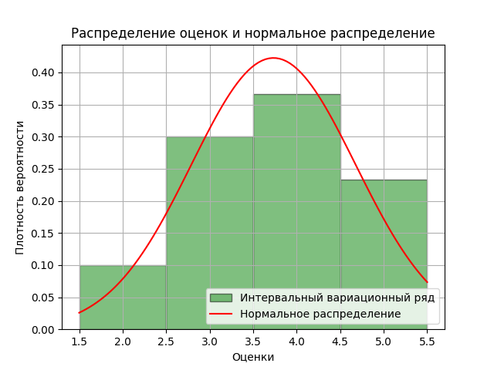

Вывод: Среднее значение: средний балл оценок близок к 4, что указывает на хорошую успеваемость студентов.
Асимметрия: значение асимметрии отрицательное, но близкое к нулю, таким образом оценка «удовлетворительно» встречается чаще, чем оценка «отлично».
Эксцесс: отрицательное значение эксцесса указывает на то, что распределение плоское по сравнению с нормальным распределением, с меньшим количеством значений в "хвостах" и меньшим пиком.
Дисперсия и среднеквадратическое отклонение: Небольшая дисперсия и среднеквадратическое отклонение показывают, что оценки студентов относительно однородны друг друга.
Коэффициент вариации: 25.3% коэффициента вариации показывает, что разброс оценок составляет примерно четверть от среднего значения. Это показывает умеренную изменчивость оценок в группе.
Анализируя график, мы можем прийти к выводу, что распределение не является нормальным

